采购需求

- 采购标的
1. 采购标的
标的名称 | 数量
《希腊人：从阿伽门农到亚历山大大帝》（暂定名）展览保险项目 | 1项服务

2. 项目概述
本项目为首都博物馆《希腊人——从阿伽门农到亚历山大大帝》（暂定名）展览保险项目，为借展文物投保运输货运一切险及展览期间一切险（包含临时存储）。包括所有希腊展品在首都博物馆场馆内的保险，以及展品从北京机场运回希腊的原收藏单位。展览中有270件古代文物及其他展品（36箱，约40立方），其中包括3件复制品、4件模型和2件石膏模型，展品总估价：EUR66090400。
展览地点：首都博物馆本馆。
希腊展品运输方式：陆运、空运及海运运输。展品预计会分为两个批次从北京机场直飞雅典和法兰克福机场。展品从雅典机场到原收藏单位为陆运，从法兰克福机场到希腊原收藏单位为陆运和海运运输。

- 商务要求
1. 实施的期限和范围
布展工作暂定于2024年10月底开始，撤展工作暂定于2025年5月19日，展品在首都博物馆场馆的时间约为2024年10月底至2025年5月下旬；保险还涵盖希腊展品从首都博物馆运至北京机场以及北京机场启运返回希腊，再运抵展品原收藏单位。
2. 付款条件（进度和方式）
详见第五章合同草案条款相关规定

- 技术要求
1. 基本要求
1.1 采购标的需实现的功能或者目标
所有展品在首都博物馆场馆内的保险，以及展品从北京机场运回希腊的原收藏单位。展览中有270件古代文物及其他展品（36箱，约40立方），其中包括3件复制品、4件等比例模型和2件石膏模型，展品总估价：EUR66090400。
1.2 需执行的国家相关标准、行业标准、地方标准或者其他标准、规范
符合国家相关质量标准及行业要求及采购人要求的质量标准。
2. 服务内容及要求
2.1采购标的需满足的性能、材料、结构、外观、质量、安全、技术规格、物理特性等要求（本项目不适用）
2.2 采购标的需满足的服务标准、期限、效率等要求
1）所借希腊展品的保险，包括在首都博物馆场馆布展、撤展及展出期间的保险外，还包括展品从首都博物馆运至北京机场以及北京机场启运返回希腊，再运抵展品原收藏单位。保险为“钉到钉”全险，按照伦敦保险协会货物条款(A)1.1.82，包括战争和罢工、恐怖袭击和地震条款。保险金额应按照附件1（不包含No.211项）中列出的希腊展品的总估价执行；
2）负责上述期间支付或赔偿借出方保险涵盖的附件1（不包含No.211项）中所列希腊展品所发生的任何损失。保险金额应按照附件1（不包含No.211项）中列出的希腊展品的欧元(€66090400)总估价执行；
3）无论是否由疏忽或是其他原因导致，均应进行赔偿；
4）如果找回了遗失展品，而借出方已经获得了赔偿金的情况下，应将文物返还给借出方。借出方在得到返还的文物后，应返还借入方赔偿金，但会扣除文物受损产生的损失；
5）针对一切险，损坏或丢失，包括因不可抗力或者因第三方造成的风险；
6）无免赔额；
7）覆盖贬值风险；
8）放弃对运输人员、包装人员、持有人或保安人员、包装人员、出借人或者出借工作人员的代位求偿权；
9）明确文物展品为借展单位所有，具有不可让与性，排除任何涉及放弃的条款；赔偿之后，文物展品的所有权仍属借展单位。
10）如果灾难或丢失后文物展品被找回，借展单位将回收文物展品并将赔偿金扣除文物展品贬值后，返还保险公司；
11）对于一对或一套展品，将使用如下或类似表达：“当丢失展品为一批、一对或一套同样展品中的一件时，应被视为一批、一对或一套展品的丢失。保险公司须按该展品为成套展品中最重要的一件，赔付该展品的实质性损失”；
12）为文物展品运输和展览期间投保以下险种：地震、自然灾害和/或自然现象（飓风、龙卷风等）、暴动、罢工和恐怖主义袭击，并在运输期间的投保战争险；
13）在保险期间内非保单除外责任所致的保险标的在运输，包括包装/拆包装、装卸货、布展/撤展过程中(“钉对钉”)所遭受的一切物质性损坏或物质性灭失(包括由于第三方引起的物质性损失或物质性损坏)；
14）希腊展品如发生理赔，应赔付欧元。
2.3 为落实政府采购政策需满足的要求
（一）本项目需要落实的政府采购政策：节约能源、保护环境、促进中小企业及监狱企业发展、促进残疾人就业、支持乡村产业振兴等。
（二）具体要求
（1）节约能源、保护环境
根据财政部《关于调整优化节能产品、环境标志产品政府采购执行机制的通知》（财库〔2019〕9 号），本项目采购货物：
① 如属于《关于印发节能产品政府采购品目清单的通知》（财库〔2019〕19 号）规定清单中★标记产品的，为政府强制采购产品。供应商须提供国家确定的认证机构出具的、处于有效期之内的节能产品认证证书；
② 如属于《关于印发节能产品政府采购品目清单的通知》（财库〔2019〕19 号）规定清单中非★标记产品的，为政府优先采购产品。供应商需提供国家确定的认证机构出具的、处于有效期之内的节能产品认证证书；优先采购的具体办法（如有）在采购文件第三章《评审方法和评审标准》中具体规定；
③ 如属于《关于印发环境标志产品政府采购品目清单的通知》（财库〔2019〕18 号）规定清单中产品的，为政府优先采购产品。供应商需提供国家确定的认证机构出具的、处于有效期之内的环境标志产品认证证书优先采购的具体办法（如有）在采购文件《评审方法和评审标准》中具体规定。

（2） 促进中小企业及监狱企业发展、促进残疾人就业
根据《中华人民共和国中小企业促进法》、《政府采购促进中小企业发展管理办法》（财库〔2020〕46号）、《关于印发中小企业划型标准规定的通知》（工信部联企业〔2011〕300 号）、《国务院关于进一步促进中小企业发展的若干意见》等关于中小企业的相关规定，本项目执行中小企业相关政策。符合政策规定的监狱企业和残疾人福利性单位视同小型、微型企业，享受预留份额、评审中价格扣除等政府采购促进中小企业发展的政府采购政策。
①本项目是否专门面向中小企业预留采购份额，见第一章《采购邀请》。
②采购标的对应的中小企业划分标准所属行业，见第二章《供应商须知》。
③小微企业价格评审优惠的政策调整，见第三章《评审方法和评审标准》。

（3）支持乡村产业振兴
根据《关于运用政府采购政策支持乡村产业振兴的通知》（财库〔2021〕19号）有关要求，为进一步做好运用政府采购政策支持乡村产业振兴工作，本项目采购活动中：涉及采购农副产品的，供应商应承诺所供农副产品中不低于 %的产品通过脱贫地区农副产品网络销售平台（原贫困地区农副产品网络销售平台）采购脱贫地区农副产品。

（4）挥发性有机物（VOCs）
根据《关于政府采购推广使用低挥发性有机化合物（VOCs）有关事项的通知》（京财采购〔2020〕2381 号）有关要求，为严格贯彻落实北京市挥发性有机物（VOCs）治理工作，如本项目采购货物、工程和服务项目中涉及涂料、胶黏剂、油墨、清洗剂等挥发性有机物产品的，则：
① 属于强制性标准的，供应商应出具承诺函承诺所报/所用产品执行符合本市和国家的VOCs 含量限制标准。
② 属于推荐性标准的，供应商所报/所用产品如达到推荐标准，将对其评审得分加0.5分（总分不超过100分）。供应商应同时提供推荐性标准及第三方检测机构出具的检测报告复印件，否则不予认可。
国家及本市主要产品VOCs 含量限值标准目录
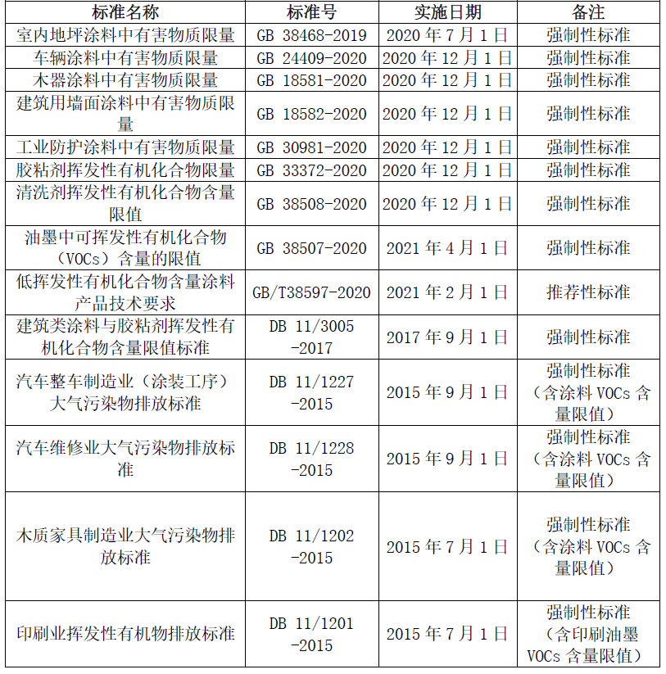
注：
1.标准具体内容可通过国家市场监管总局官网和北京市市场监管局官网查看。
2.对国家标准和北京市地方标准中不一致的，本项目执行更严的标准限值。
3.国家及北京市新发布或修订主要产品VOCs 含量限值标准的，以新发布标准为准。

2.4 需由供应商提供设计方案、解决方案或者组织方案的采购项目，应当说明采购标的的功能、应用场景、目标等基本要求
- 理赔时效响应方案
功能、应用场景、目标：供应商应针对本项目及供应商自身情况，提出对采购人最有诚意及便捷的理赔时效响应方案。
- 应急服务解决方案
功能、应用场景、目标：供应商能够针对各类紧急、突发情况提供解决方案，妥善处理各种应急情况。
- 承保服务方案
功能、应用场景、目标：供应商应制定承保服务方案，确保本项目承保过程中流程便捷顺畅。。
- 理赔服务方案
功能、应用场景、目标：供应商应制定合理可行的理赔服务，确保本项目如发生理赔服务后实施顺畅等解决方案。
- 项目团队方案
功能、应用场景、目标：供应商根据项目的需求和目标，规划人员团队的结构、角色、职责和工作流程，以确保项目实施过程中人员能够高效地协作，在项目实施过程中，人员团队配置的合理与否直接影响到项目理赔的进度和质量，通过合理的人员团队配置，提高项目实施的效率和质量。

3. 履约验收方案
详见第五章合同草案条款相关规定

4. 文物（展品）清单
附件1

